Кандидат в депутаты Кореличского районного
Совета депутатов 29-го созыва
по Некрашевичско-Лядковскому
избирательному округу № 25
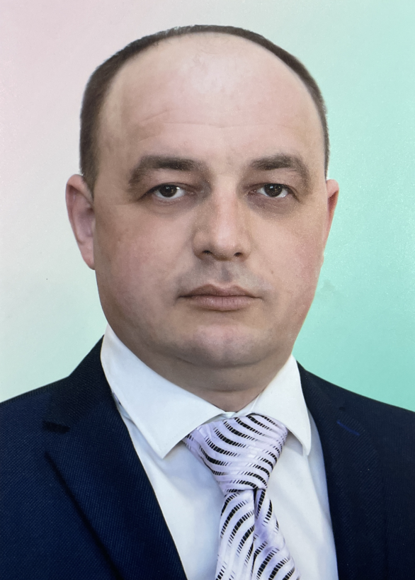
Живень
Дмитрий Николаевич

Родился 26 ноября 1982 года в д. Долматовщина Кореличского района Гродненской области. Образование высшее. В 2010 году окончил учреждение образования «Белорусский государственный аграрный технический университет» по специальности техническое обеспечение процессов сельскохозяйственного производства.
Д.Н.Живень свою трудовую деятельность начал в 2003 году заведующим машинного двора сельскохозяйственного производственного кооператива «ЛУКИ-АГРО», с 2011 года по 2017 год – ведущий инженер по теплофикации вышеуказанного хозяйства. В мае 2017 года назначен ведущим инженером по теплофикации коммунального сельскохозяйственного унитарного предприятия «Луки-Агро».
Проживает в аг.Луки Кореличского района, женат, имеет двоих детей, беспартийный.
_____________________________________________________________________________________
Своей главной задачей в качестве депутата считаю предоставлять и защищать интересы своих избирателей.
Мои важные жизненные принципы: - то что говоришь, должно соответствовать тому, что делаешь.
Мои основные направления предвыборной программы:

Содействовать повышению жизненного уровня, материального и духовного благосостояния избирателей.
Создание безопасных и приемлемых условий труда.
Обеспечение здоровой окружающей среды, создание условий для отдыха, культурного и духовного развития.
Благополучная семья - основа государства. Уделять особое внимание социально незащищенным слоям населения: пенсионерам, малоимущим, многодетным и молодым семьям.
Благоустройство населенных пунктов избирательного округа.
Дальнейшее развитие социального, культурного и бытового обслуживания населения.

Любому делу – конкретный результат!

